Laboratorio de fotosíntesis
La fotosíntesis se produce cuando un organismo utiliza la energía de la luz para convertir el dióxido de carbono y el agua en glucosa y oxígeno.

Instrucciones
Lee y responde a las siguientes preguntas. A continuación, pasa al procedimiento.
- ¿Qué variables afectan a la fotosíntesis?

- ¿Qué hace que las plantas dejen de crecer? ¿Puede alguno de estos factores afectar a la fotosíntesis?

- El laboratorio utiliza hojas en una solución, ya sea con dióxido de carbono o sin él. Basándote en lo que has aprendido hasta ahora, ¿qué es algo observable que puedes buscar para saber si se está produciendo la fotosíntesis?

Materiales
- Bicarbonato de sodio | - 2 jeringas de plástico | - Hojas vivas | - Perforadora
- Jabón líquido para platos | - 2 vasos de plástico transparentes | - Temporizador | - Fuente de luz

Procedimiento
- Con una perforadora de un solo agujero, corta 20 discos de hojas jóvenes en crecimiento activo.
- Prepara una taza o vaso de precipitado con 300 mL de agua. En el segundo vaso de precipitado, prepara una solución al 0.2% de bicarbonato de sodio (NaHCO3) añadiendo aproximadamente 1.5 g de bicarbonato de sodio a 300 mL de agua. Remover hasta que se disuelva. Utiliza un cuentagotas para añadir unas dos gotas de detergente para vajillas a cada vaso de precipitado y remueve suavemente. No debería haber burbujas después.
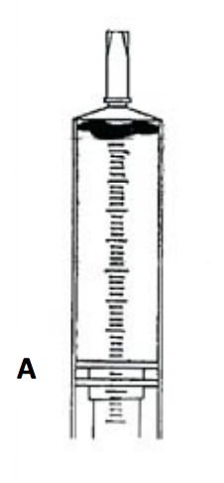
- Retira los émbolos de dos jeringas grandes y limpias (sin aguja). Coloca 10 discos de hojas en el cuerpo de cada jeringa. Asegúrate de que los discos de las hojas estén cerca de la punta de cada jeringa al reinsertar el émbolo para no dañar los discos.
- Introduce la punta de una jeringa en el vaso de precipitado de la solución de bicarbonato de sodio al 0.2% y extrae 15-20 mL en la jeringa. Inserta la punta de la otra jeringa en el vaso de agua y extrae 15-20 mL en la jeringa.
- Los discos de las hojas deben flotar en este momento. Ahora, haz esto con cada jeringa: mantén la punta de la jeringa hacia arriba y expulsa el aire presionando el émbolo lenta y cuidadosamente. Detente antes de que la solución salga por la punta.
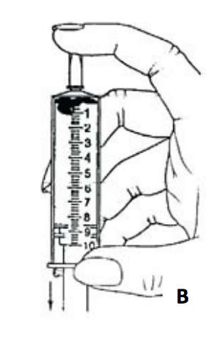
- Haz esto con cada jeringa: sella la punta de la jeringa con el dedo índice izquierdo y sujétela con fuerza. Con la mano derecha, tira hacia atrás del émbolo para crear un vacío parcial dentro de la jeringa. Si tienes un buen sello, debería ser difícil tirar del émbolo y deberías ver burbujas saliendo de los bordes de los discos de las hojas. Después de mantenerlo mientras cuentas hasta 10, suelta simultáneamente el dedo índice y el émbolo. Algunos de los discos de las hojas deberían empezar a hundirse. Golpea el lateral del tubo o agítalo suavemente para romper las burbujas de los bordes de los discos.
- Repite el paso 6 con cada jeringa hasta que se hundan todos los discos. ¡No exageres! Has tenido éxito si los discos se hunden hasta el fondo. No repitas más allá de este punto "sólo para estar seguro", ya que es posible dañar las células de las hojas por excederse.
- Retira el émbolo de cada jeringa. Vierte la solución de NaHCO3 con los discos de hojas en su vaso de precipitado original. Vierte la solución acuosa con los discos de hojas de nuevo en el otro vaso de precipitado. Debe haber 10 discos de hojas por vaso de precipitado. Asegúrate de que todos los discos se hunden hasta el fondo.
- Coloca los dos vasos de precipitado bajo una fuente de luz, aproximadamente a 15 centímetros por debajo de la luz. La mejor manera de sujetar las luces es con una pinza en un soporte anular. Comienza a cronometrar el experimento en cuanto se enciende la luz. Anota tus observaciones en la página siguiente.
- Observa lo que ocurre con los discos de hojas en cada vaso de precipitado a medida que se produce la fotosíntesis. Sigue anotando tus observaciones en el gráfico de la página siguiente. Después de cada comprobación, golpea los lados de cada vaso de precipitado para asegurarse de que los discos de hojas no se pegan a las paredes del recipiente.
- Limpia el equipo de laboratorio y desecha las soluciones en el desagüe del fregadero.

Hoja de recopilación de datos
Después de 15 minutos, considera que la prueba ha terminado y asume que no se levantarán más discos de hojas.
Tiempo (minutos) | Número de discos flotantes (con CO₂) | Número de discos flotantes (sin CO₂)
1
2
3
4
5
6
7
8
9
10
11
12
13
14
15

Análisis
- Utiliza la cuadrícula de la página siguiente para representar gráficamente los resultados del experimento.
- ¿Cuáles son las variables independientes y dependientes del ensayo?

- Explica por qué era importante añadir bicarbonato de sodio (NaHCO3) a un solo vaso de precipitado.

- Según tu gráfico, ¿qué relación has encontrado entre la variable independiente y la variable dependiente?

- ¿Flota alguno de los discos de hojas en la solución acuosa? Si no, ¿por qué? En caso afirmativo, ¿qué podría explicar este resultado?

- ¿Qué hizo que los discos empezaran a flotar? ¿Qué ha pasado? ¿Qué papel desempeña el dióxido de carbono en este proceso?

Determina qué tipo de gráfico es el mejor teniendo en cuenta los datos. Etiqueta todo e incluye ambos conjuntos de datos (solución con CO2 y solución sin CO2) en un gráfico.

Adaptado de Williamson, B. (2017, 21 de abril). El ensayo del disco de hoja flotante para investigar la fotosíntesis. Biology Junction. https://biologyjunction.com/floating-leaf-disk-assay/

